**尼康D810评测**

发布日期：2015-05-29

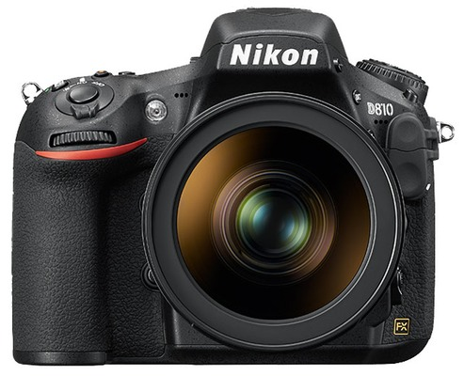

本篇D810评测基于我购买的D810[相机](http://zhannei.baidu.com/cse/search?s=10895281566709328505&entry=1&q=%E7%9B%B8%E6%9C%BA)。由于使用时间相对有限，对于部分内容的描述与认识可能有所局限。如果随着使用的深入部分观点发生改变，我会在后期对评测内容进行更新。同时强调，我所做的评测更多是描述自己的主观感受与使用体会，因此带有相当的主观成分，所有观点仅供你购买相机和使用相机参考。关于相机[感光元件](http://zhannei.baidu.com/cse/search?s=10895281566709328505&entry=1&q=%E6%84%9F%E5%85%89%E5%85%83%E4%BB%B6)的物理成像性能有许多客观的数据可以引用，DXO实验室的数据应该是目前相对客观的比较平台。

**尼康D810概述**

D810是[尼康](http://zhannei.baidu.com/cse/search?s=10895281566709328505&entry=1&q=%E5%B0%BC%E5%BA%B7" \t "_blank)[单反相机](http://zhannei.baidu.com/cse/search?s=10895281566709328505&entry=1&q=%E5%8D%95%E5%8F%8D%E7%9B%B8%E6%9C%BA)产品线上像素最高的产品。尽管在定位上不及D4S，然而后者或许更类似于特殊定位的产品，尤其随着新闻摄影行业的不利走势。因此，D810也许是你能买到的最好的尼康单反相机（在我写这篇评测的2015年5月），甚至是最好的单反相机，哪怕考虑了5D Mark III和5DS——或许有人会不赞同。

D810的出现多少有点突兀。因为当尼康于2014年发布D810的时候，D800仍然是一台足够呼风唤雨的机器。在D800所代表的单反相机领域，并没有谁真正能够对它形成挑战。D810无疑是一台更好的D800。它不但解决了一些D800的固有问题（或者说bug），而且做了不少细微的改进，而这些改进很多具有非常强的实用价值。

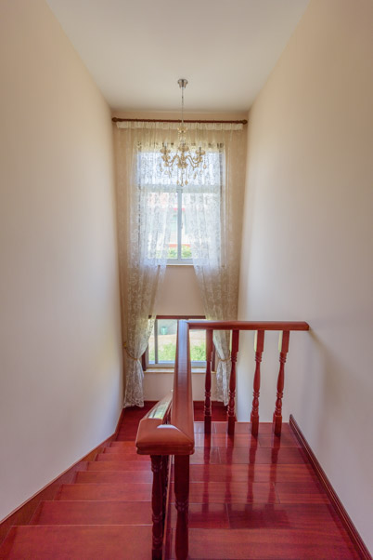

**D810产品细节**

关于D810的一些重要参数和更多功能介绍，以及D810相对D800的主要改进可以参考我的[尼康D810数据页面](http://photo.withqiuliang.com/gear/dslr/dslr_nikon_d810.htm" \t "_blank)。这些内容我将不再在这篇评测中重复。我在此只是简单罗列一下关于D810的一些核心细节改变。毕竟，D810本身是一台以细节致胜的相机。我当时没有买D800而在后来选择买D810在一定程度上也说明了这些细节至少是让我心动的。

首先，D810的感光元件应该与D800大致相同，然而尼康做了进一步的调整与优化。D810的基础[感光度](http://zhannei.baidu.com/cse/search?s=10895281566709328505&entry=1&q=%E6%84%9F%E5%85%89%E5%BA%A6" \t "_blank)是ISO 64，比D800下降了2/3档。由此带来的实际结果是在基础感光度下D810的成像质量略好一些。我觉得这可能不是感光元件本身的变化，而是尼康对增益等进行的微调。与此同时，D810彻底消除了低通滤镜。D800E事实上是采用了一片额外的滤镜来消除低通滤镜的影响，而D810则是完全没有配备低通滤镜。这得益于D810没有装备低通滤镜的兄弟，将会带来锐度的进一步提升——尽管只是非常微弱的提升，可能只有在一些细节丰富的低频照片上才可能看到。

其次，D810的图像处理引擎是EXPEED 4。我相信D810的很多细节改变来源于图像处理引擎：更好的自动对焦性能、群组区域自动对焦、亮部优先自动测光模式、更高的连拍速度、sRAW模式、不同的JPEG渲染方式、新的优化校准模式等等，这些相机性能的改进大多可以被归结达到EXPEED 4。虽然这些功能对于很多人来说可能并不那么重要，但是我想说这都是非常有用的改进，尤其是对焦、测光与连拍。

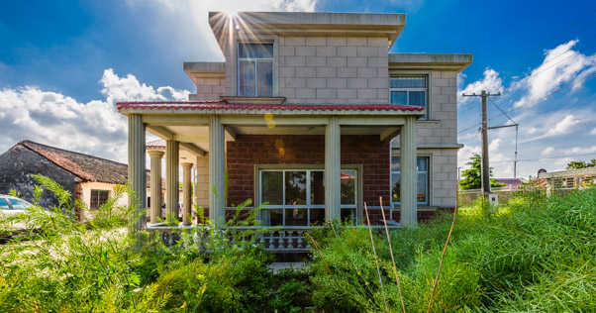

在连拍方面，D810的连拍速度从D800的4fps提高到5fps。在1.2×和DX模式下可以实现6fps连拍。如果外加电池手柄，则能在DX模式下实现7fps连拍。平心而论，除非你拍摄的对象是运动非常快的人或者动物（比如快速奔跑的运动员或者快速飞翔的小鸟），D800的4fps可以满足大多数需要。然而，我依然认为5fps和4fps是有明显区别的。使用D300的时候，我一直觉得3fps、4fps与5fps和6fps是两个完全不同的概念。虽然我拍摄运动物体不是太多，可是我经常做的事情是手持HDR。这时候4fps和5fps的区别是能够明显感受到的。当相机的速度提高到5fps和6fps，事实上这本身已经是一台足够高速的相机了，所以再把D810单纯定义为“高像素”相机并不合适。D810是像素与速度的完美结合，你并没有因为获得像素而失去速度。

我敬佩D810的地方在于，我可以在5fps的情况下记录14位不压缩的NEF格式文件！D300的最高连拍速度是6fps（不加手柄的情况下），但是要实现6fps的RAW连拍唯一的 方法是使用12位NEF格式文件。在14位NEF记录情况下，D300的连拍速度只有大约1.5fps，而D300的像素只有1200万！我惊叹于科技的进步。一张不压缩的14位D810 NEF格式文件大约为70Mb，5fps是非常巨大的数据量。EXPEED 4无疑在D810的连拍中发挥重要作用。讽刺的是，尽管D810的5fps足以满足我手持拍摄14位HDR照片的需要，使用D810之后却我发现手持HDR的需要大大降低了。这源于D810出色的动态范围，这个问题我会在后面详谈。

EXPEED 4同时带来了新的优化校准系统。与晚近上市的尼康相机一样，D810的优化校准系统多了一个平面（flat）选项，并且在优化校准微调中增加了清晰度（clarity）微调滑块。对于拍摄JPEG的人来说，这能够给予你更多的色彩和对比度控制。然而，对于拍摄NEF来说，优化校准的调整本身并不重要。但是，我发现平面是一个相当好的拍摄选项——虽然这个名词翻译得不够地道，难道翻译为中性或者其他类似意思不好吗？我们都知道flat是指一条flat的曲线，和平面有什么关系——它能够更好地反应RAW文件的影调分布。

D810宣传的一个重点细节是sRAW。佳能相机一直都有sRAW选项，然而尼康却没有。尼康为D810配置了sRAW，在保留RAW参数灵活性的同时允许你使用较小的文件。问题在于，sRAW并不是真正的RAW。你获得的好处是可以在后期更改白平衡等设置，坏处是它依然是一个被严重压缩过的文件，并无法发挥RAW的最大优势。就我个人认为，如果你希望使用小文件，不妨尝试12位RAW，并且采用有损压缩。如此获得的文件大小并不比sRAW大多少，但是你获得的是真正的RAW文件。

D810在拍摄方面还配备了一个在近几年尼康相机上出现的新功能：曝光延迟模式。你可以通过d4来激活这一功能。曝光延迟模式允许你在触发快门后延迟数秒再真正曝光。如果与反光镜预升和电子前帘快门联合起来，你几乎能够避免相机的所有震动。简单来说，多数情况下你不再需要快门线——其实我一直觉得在NFC等连接方式流行的今天，远程遥控必然淘汰快门线。遗憾的是，D810甚至没有内置WiFi。

关于快门，另一个需要提到的问题是D810的快门声音总体很安静，使用安静释放模式（Q）的情况下更加安静，声音轻柔得会让你吃惊。D810还提供了连续安静快门释放模式（Qc），能让你在连拍模式下降低快门的噪音。我本人对于快门声音不太敏感，不过能够让快门声音轻一些总是一件好事。

尼康D810与D800使用相同的EN-EL15锂电池，但是尼康标称的CIPA电池寿命达到了1200张。也就是说D810的电池寿命非常长，更省电。由于D300的电池寿命也不短，加之我近期比较频繁地通过液晶屏更改各种不同参数，目前还没法直观体会出两者之间的实际区别。只能说，D810的电池寿命非常不错，我出门两天就用了一节电量没充满的电池。然而实际电池寿命如何，还需要后续评判。

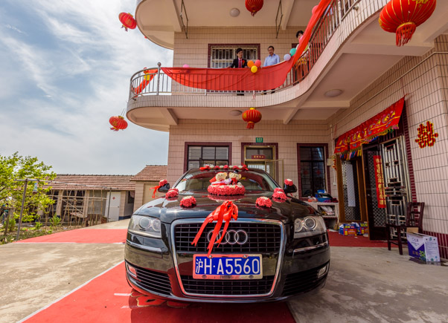

**D810的做工与操控**

作为一款准专业或者说专业的全幅数码单反相机，D810的体积和重量自然是很多人的顾虑。实话实话，我拿到D810的第一感觉是它比我预想的要小要轻。即使我之前试用过D800，D810仍然超出我的预期——还好它没有给我“沉重的”一击。

从账面数据来看，D810是一台“高头大马”的机器。因为全幅取景器的缘故，它的高度要比一般的DX相机更高，而带上电池和存储卡重量接近1千克。拿在手里，我并没有感觉比D300更重，或许源于我的D300安装了快装板的缘故，我甚至觉得D810更轻，也并不高。因此，对于任何使用过单反相机的人来说，担心D810的体积和重量都不是非常有必要。毕竟，单反相机系统的便携性无论如何不能和微4/3这样的系统相比，镜头的体积与重量是重要的限制因素。D810这样的相机有一个好处，即在配合一些质量相对较大然而又没有配备脚架接环的镜头（比如70-200 f/4 VR、24-70 f/2.8等）时平衡性会比较轻的相机要来得更好一些。

相机的整体做工延续了该级别尼康相机的品质，整个机身都是镁合金构架，做了防尘防水滴处理。我觉得相机工艺和D300没有太大区别，但是拨盘和按钮的手感要好很多。很难说是工艺的改进还是我的D300使用太久的缘故。尤其是主副两个指令拨盘，档位非常清晰，而我的D300则略微有些生涩，尤其是放置一段时间以后。

D810的握持感很舒服。虽然很多人强调尼康重新设计了手柄，使得D810的握持手感大幅提升。这不是我的感觉。因为我觉得D300握持也很舒服，两者之间我很难有明显的体会。握持手感很大程度上与手的大小和握持相机的习惯有关。无论如何，在这一点上D810对于我是非常舒服的。

如果你既往使用过D200、D300、D700、D800这些机器，那么D810非常好上手，这是典型的尼康DX00级相机的操控方式。D810在尼康的传统专业相机操控布局上做了一些微调。

测光模式切换按钮从AE-L/AF-L按钮边上移到了左侧机顶，而原来在左侧机顶的包围曝光BKT按钮则被移到了卡口上方，紧靠闪光灯弹出按钮。我现在还很难总结到底更改D810的测光模式是否比以往更方便，其实我还是更喜欢既往旋转按钮的方式。这一改变可能源于新出现的亮部优先测光模式，然而为什么尼康不能为测光模式旋钮多增加一格呢？现在，你必须按住测光模式按钮旋转指令拨盘来更改自动测光模式，在拍摄时操作起来也不见得简单。

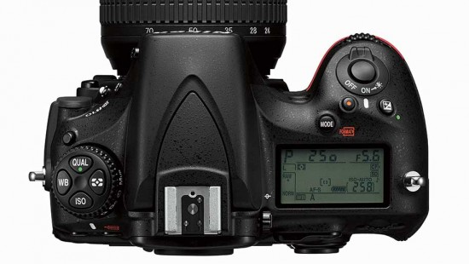

为了给测光模式按钮腾出空间，BKT按钮被转移到了左侧卡口上方。在D300上我喜欢按住Fn按钮来启动包围曝光，我依然觉得这是最方便的方法。我花了一点时间来适应BKT按钮的位置——我一开始经常搞错BKT按钮和闪光按钮——因为BKT按钮的自定义程度很低，所以我只有依靠它来启动包围曝光。值得欣喜的是，D810的包围曝光控制非常出色。按住BKT按钮通过旋转副指令拨盘能选择包围步长（从0.3EV到3EV！），旋转主指令拨盘能选择包围方式，这比D300和D800弱智的包围曝光模式要好得多！我觉得2EV是拍摄HDR相对较好的选择，既往我要拍5张照片，现在只需要3张，感谢D810的包围曝光功能——D750也有相似的功能。

在相机卡口的右侧有两个可自定义的按钮Pv与Fn，这也是该级别尼康相机的传统。在正常握持情况下，我的中指与无名指正好可以分别控制Pv与Fn，其中Pv的位置稍差一些。你可以通过f4和f5自定义菜单来自定义Pv和Fn的功能。我为Pv按钮分配了取景器虚拟水平仪功能，而为f5按钮分配了两个功能：按下以激活亮部重点测光模式，按下加指令拨盘用于更改拍摄区域。我非常喜欢通过Fn按钮来激活亮部重点测光，关于这个问题我会在测光部分加以更详细的描述。

自动对焦按钮现在被固定到了卡口左下方。外围的对焦模式选择器能够让你切换AF和MF，这个按钮基本被一直设置在AF，如果需要MF我会直接把镜头切换到MF模式。AF模式选择按钮则能配合指令拨盘调整AF区域模式。旋转主指令拨盘可以切换AF-S和AF-C，而旋转副指令拨盘则能切换所有不同的AF区域模式：单点、动态区域（9点、21点、51点）、3D追踪、群组区域、自动区域。尼康的这一集成AF模式选择按钮在使用起来非常方便，但是我希望尼康能给用户多一个选择，即通过快速的方法在几种常用区域模式中做快速切换。虽然能够在自定义设置中去勾选需要显示的区域模式，但是这并不理想。假设我选择单点、9点、51点、群组，那么当我需要启用自动区域的时候就必须进入自定义菜单库区更改选项，这显然非常不方便。我需要的是在现有基础上通过另一个自定义按钮来实现快速选择的功能——其实我说的就是机背的i按钮和info按钮。

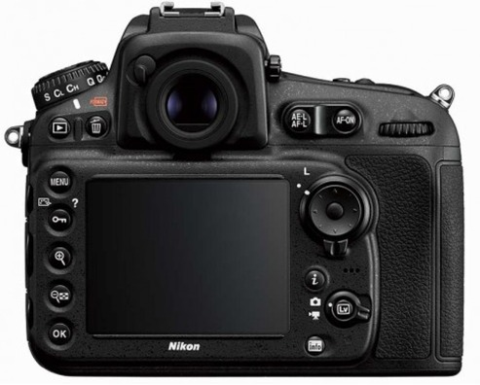

i按钮和info按钮的作用都是在LCD显示当前的拍摄参数，但是为什么我们要两个显示参数的按钮，并且在有取景器和肩屏的情况下？这两个按钮真是一种浪费。尼康至少应该将它们纳入可自定义功能的按钮范围，不然的话对我来说这两个按钮基本就是完全没用的——至少在传统拍摄模式下，在Live View模式下另论。

幸好尼康允许你自定义动画录制按钮。你可以通过f13来制定动画录制按钮控制ISO，这样你就不用再抱怨需要双手来控制ISO了。更有意思的是，在Av和Tv模式下，旋转主指令拨盘和副指令拨盘就能直接改变ISO。甚至在M模式下，自动ISO功能都是可以被激活的（相当于一个光圈与快门固定的自动曝光模式）。由于D810的自动ISO支持与快门速度联动，这些关于ISO的功能控制绝对能够为照片拍摄带来极大的便利。

在相机背面并排排列着AF-ON和AE-L/AF-L按钮。不得不说这是我拒绝D750的一个重要原因。由于我是左眼取景的人，AE-L按钮离取景器太近，我操作起来不是非常方便，所以AF-ON对我很重要。不给D750、D7200这样的机器配备AF-ON按钮或者把AE-L按钮放在这么里面是尼康狡猾的策略，不过至少在我身上这个策略是奏效的，很无奈。

D810的取景器非常明亮，取景器边上的操作杆能够在不使用取景器拍摄的时候关闭取景器以防漏光。取景器的电子显示采用了白色OLED，我觉得比既往的黄绿色字体更清晰，也更容易观察。机背液晶屏是一块3.2英寸130万像素LCD显示屏，并没有明显的偏色情况（尼康也允许你通过菜单来校正显示屏）。比较遗憾的是D810并没有配备如D750那样的可旋转显示屏。其实在实时取景拍摄某些照片时（比如相机仰起拍摄星空），一块可旋转显示屏作用巨大，不能不说这是相当大的遗憾。说到LiveView，D810的显示非常清晰。由于没有比较，我不知打D800的LiveView有多差——这也是针对D800最大的不满之一——至少D810看起来还是不错的。

总体来看，除了i和info这两个按键的分配逻辑以及没有配备可旋转液晶显示屏，我觉得D810的整体操控堪称完美。虽然它很复杂，然而一旦你能掌握，并且依据你的习惯进行自定义，你一定会喜欢操控的直接与便捷。

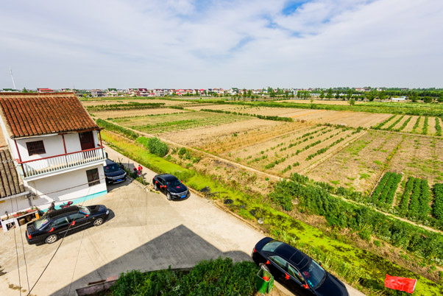

**D810的对焦与测光**

D810的对焦系统依然是MultiCam 3500 FX，然而在D800的基础上做了一点小改进。很多人评测说D810的对焦性能更强。由于没有直观比较，这一点我没法说。同时，我并没有尝试用D810拍摄运动轨迹非常不规则的东西，所以它的追焦能力我也需要更多时间来评价。我在这里只能简单谈一下自己的初步印象。

对焦模块的整体操作没有太大改变，AF区域模式的切换方式之前我已经介绍过了。相对DX相机来说，D810的对焦点覆盖范围相对比较狭窄，切换为DX模式能够让对焦点覆盖画面的绝大多数区域。对焦速度很快，但是在弱光下对焦能力没有给我很大的惊喜，或许D750更适合弱光环境的快速对焦。50mm f/1.4 AF-S镜头在全开光圈的情况下对焦总体迅速准确，但是这支镜头的对焦不是很稳定，尤其在距离很近的情况下。由于在D300上也是如此，所以这更多应该是镜头本身的问题。

D810引入了一个新的AF区域模式：群组区域模式。我在过去的一段时间里反复试用了这个区域模式。群组区域模式能够同时激活5个自动对焦点，并且通过相机的场景识别系统来自动选择对焦点。群组区域模式所对应的对焦区域与9点动态区域类似，但是你不需要事先选择一个起始对焦点。在多数情况下，群组区域模式的判断都非常准确，我甚至在一段时间里将它作为我的默认对焦区域模式。群组区域模式在选择对焦点的时候会优先考虑距离相机较近的物体，这一特性非常有用。此外，群组区域模式还支持人脸识别，不过只有在AF-S模式下才支持人脸识别。对于拍摄人脸占据画面比率相对较小的环境人像（换句话说，你不需要精确对焦在眼睛上）以及体型较大的飞鸟，群组区域模式应该说是非常适合的。

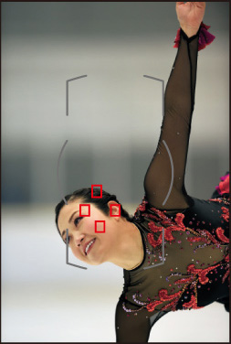

D810采用了尼康最先进的91000像素RGB测光感应器进行自动测光。从D300转换到D810，直观的感受是矩阵测光判断发生了很大的改变。与D300相比，D810的矩阵测光更倾向于保证测光主体的准确曝光，因此其曝光总体会偏亮一些。我不认为这是“过曝”，只是不同的权重测算方式而已。如果你不喜欢，那么可以通过b7来微调曝光——需要指出的是，这样做的结果会固定影响每一次测光，却并不会反应在曝光补偿上。与所有尼康相机一样，在测光的时候D810会参考对焦点来判断曝光，这就是所谓的场景识别系统。默认情况下，半按快门释放按钮相机会连续测光，由此带来的问题是在对焦-重新构图拍摄方法中，改变构图同时会改变曝光。你可以通过c1来设置曝光锁定，不过我更喜欢的方法是在对焦后按AE-L按钮来锁定曝光，因此我将AE-L/AF-L按钮设置为AE-L HOLD。

D810引入了一个新的自动测光模式，称为亮部重点测光（highlight priority）。亮部重点测光给予高光区域更大的权重，在高反差场景中非常有用。比较遗憾的是，亮部重点测光并不能给你真正的向右曝光。D810并不会为你固定高光的曝光范围，而是会根据场景进行分析。这导致在部分场景中曝光过暗，而在另一些场景中依然会带来高光溢出。因此，在使用亮部重点测光的时候依然要关注直方图，以做一些合理的补偿。亮部重点测光是我非常喜欢的功能，我把它分配给Fn按钮，这样在测光的时候我可以直接激活这个选项。



**D810的画质与高感表现**

在开头的时候我说过，我不会做任何实验室的评测。网上有足够的资料，DXO实验室是最好的参照之一。我只是根据自己的观察来做主观的画质评论。

我一直强调，现代单反相机的画质都足够好。如果你是JPEG拍摄者，几乎所有相机都能满足你的需求。而我首先感受到的成像区别正来源于JPEG。我可以非常肯定地说，D810的JPEG渲染与D300存在非常大的不同。同样的优化校准文件所获得的色彩与对比度在两台相机间是完全不同的。以自然优化校准为例，D810的色彩要更饱和，对比度也更高一些。这显然是尼康对优化校准进行的微调。

我既往一直在相机内设置自然为默认优化校准，并且将对比度调整为-1。在使用D810的过程中我发现即使采用自然，获得的直方图与我在Lightroom里看到的直方图依然有较大区别。所以我将平面设置为默认的优化校准，这样能够帮助我更好地通过直方图评价曝光。

由于我的后期处理尺度比较大，因此我自认为对于画质还是比较敏感的。简单来说，D810的画质异常出色。你觉得这是一张废片？

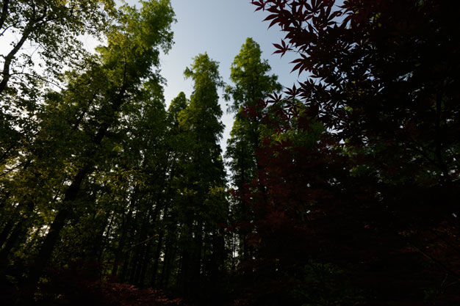

在Lightroom中把曝光度提高到+3EV并且做一些处理以后的结果：



哪怕在100%情况下，也几乎没有影响视觉的噪点，不需要做额外的降噪。在我使用D300的时候简直不可想象。HDR主要用于补偿相机动态范围的不足。由于D810宽广的动态范围，让我的包围曝光在多数情况下都显得不再必要。

与令人惊叹的动态范围相比，D810的高感表现并没有给我太大惊喜。在曝光正确的情况下ISO 3200完全可用。或许是我的要求太高，在ISO 3200的情况下还希望大尺度地校正曝光不足，结果就不容乐观。下面是ISO 800拍摄的照片在Lightroom里将曝光度提高到+4.15并且设置阴影为+45的情况。



如果你觉得噪点多得吓人显然是因为你从来没有尝试过在Lightroom中完全关闭降噪来查看一张严重曝光不足的RAW文件。请注意，当你在Lightroom中导入RAW照片，Lightroom会自动应用+25的颜色降噪，这足以消除绝大多数照片上的颜色噪点。尝试关闭降噪，你会发现许多照片上都会出现肉眼可见的色彩噪点，所以+25是一个相对的平衡参数。经过Lightroom的简单处理，获得如下效果：



但是，这是这样一张照片的100%视图：



我还忘记给你看一下照片的原始状况：

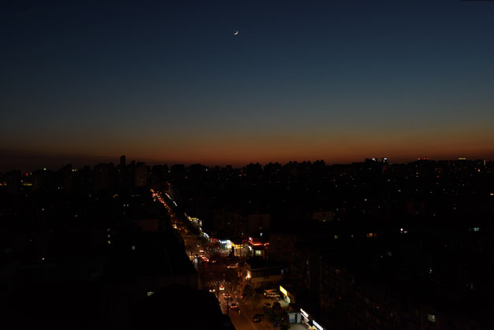

满意或者不满意，你自己评判。我想说的是，在高感光度并且曝光严重不足的情况下，D810获得的噪点有点出乎我的意料。我知道这是RAW文件的正常状态，可是我还是希望噪点能够保持得更好一些。我不太确定这是不是Lightroom的问题，所以我尝试了一下Capture NX-D，至少在ISO 3200的情况下两者没有明显区别。此外，在相同情况下，我发现将感光度提高到ISO 3200以提高两档曝光量获得的最终效果会更好一些。这是ISO 3200情况下提亮到+2.5所获得的原始噪点情况：



在正常曝光的情况下，D810在ISO 12800的情况下获得的噪点情况是这样的（Lightroom默认+25颜色降噪，关闭明度降噪与锐化）：

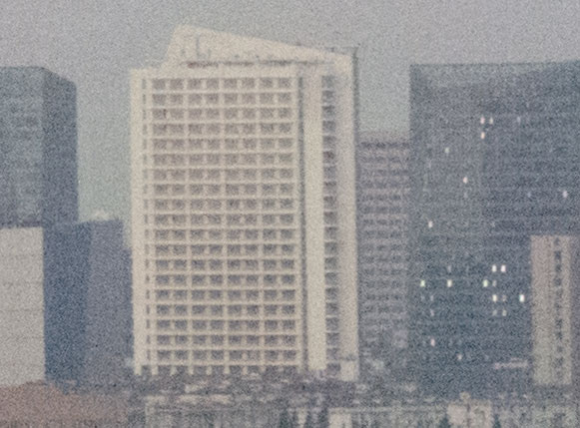

我现在还在分析到底如何才能更好地利用D810的动态范围。从初步的感受来看，假如使用ISO 64、ISO 100、ISO 200这样的低感光度，那么与其提高感光度不如降低曝光然后在后期进行提亮，由此获得的效果要比增加感光度维持曝光更好。而在感光度比较高的情况下，可能增加感光度能够获得更好一些的效果。

**D810是否适合你？**

最后的问题无疑是，D810是否适合你？在使用D810一段时间并且同时短暂地使用过5D Mark III之后，我依然要强调D810是目前市场上最优秀的单反相机。动态范围优秀的3600万像素CMOS是D810超过5D Mark III的主要地方。尽管如此，哪怕我自己购买了D810作为我的主要相机，我仍然要说，或许D810并不适合大多数人。如果你想购买全幅单反相机，或许D750才是你的最佳选择。

我曾经比较过D810与D750。与D750相比，D810最大的优势在我看来是它的操控。之前我说过，我是左眼取景的人，D750的AE-L/AF-L按钮对我来说确实不够方便。此外，由于在多数时候我只带一个相机，D810的像素密度对我是有用的。D810在DX模式下等于一台1600万像素的DX相机（D7000），而D750只是一台1000万像素的DX相机，这两者的区别是可以实际感受到的。假如你不在乎这些问题——比如你在微博中给我留言为什么需要AF-ON，难道半按快门不是就能启动对焦吗 :) ——D750不但更有性价比，同时会为你省却很多麻烦。

3600万像素既是D810的长处，也是问题的来源。3600万像素需要更高速的存储卡、需要更大的硬盘存储，关键是处理3600万像素的照片实在很痛苦。2400万像素要好很多。如果你是一个需要处理大量照片的摄影师，无疑D750对你会更合适。此外，D750的旋转液晶屏和WiFi也很管用。在画质方面，我不认为D750与D810会有很大区别。虽然在ISO 64的情况下D810的动态范围也许更好一些，然而随着ISO的增加，两者之间并没有显著区别。得益于略低的像素密度，在高感情况下D750的表现也要更胜一筹。此外，D750的连拍速度更高，可翻转的液晶显示屏与内置WiFi也非常有用。

|  |  |
| --- | --- |
| 尼康D810评测样张7 | 尼康D810评测样张8 |

因此，我觉得在你选择D810之前应该认真地评估一下D750，并且给自己一个充足的理由来购买D810。假如依照拍摄照片的类型来分类，我会给你这样的推荐：

* 人像与婚礼摄影：D750。D810的价格差不多购买两台D750，那就买两台D750吧，这会省却你更换镜头的麻烦。D750更轻的重量、更小的文件、略好的高感都是婚礼摄影的福音。
* 风光与旅行摄影：D750。如果你和我一样有特殊考虑，那么选择D810。尽管很多人说风光摄影需要高像素，我对此表示怀疑。因为风光摄影不见得等同于打印大幅面成品，不是吗？D750与D810都是适合风光与旅行摄影的工具。
* 野生动物与鸟类摄影：D810的像素密度是你选择D810的因素，D750的连拍速度与高感是你选择D750的原因，D4S是另一个选择。同时也不妨考虑D7200或者佳能的7D Mark II。

如果你现在已经有尼康的单反相机，那么以下是升级的考虑：

* D3x00、D5x00、D7x00：包括之前的D40、D50、D60、D70、D80、D90用户，如果你希望升级到全幅，D750可能是最好选择，除非你不满意相机目前的操控方式。尤其是D7200这一级用户，D750的操控与现有相机非常相似。
* D100、D200、D300、D700：D810会带给你相似的操控体验与相机做工，所以D810也许更适合你，但是也只是“也许”。要准备好处理3600万像素的大文件。D700用户经常会强调D700出色的高感与连拍，而事实是D810在任何方面都超越了D700。所以，D700用户其实是最适合升级到D810的，如果你在意的是D700的操控的话。但是，假如D700是你婚礼跟拍的干活机器，那么D750无疑对你更合适。
* 佳能用户：虽然我觉得D810和D750是最出色的单反相机，不过我不太建议换门，尤其在你有丰富的佳能EF镜头储备之后。对于佳能用户来说，5D Mark III是最佳全幅选择。这是一台非常复杂的机器，拥有强大的自定义功能。我自己花了整整一个小时来熟悉5D Mark III的所有主要设置与操作。一旦掌握，确实得心应手。
* 没有任何单反相机的用户：D750可能对你来说已经足够复杂与强大。除非你很有钱，不然我建议你从更便宜的相机开始，等确认单反相机真的是你喜欢的东西再正式入坑也不迟。当然，假如你一定要从一台全幅单反相机开始，那么D750是你的最佳选择。

总结来说，D810是一台让我觉得近乎完美的单反相机，也是目前市场上最好的单反相机。然而，考虑到性价比以及各种复杂的因素，我依然认为D750是适合更多人的最佳选择。是非之间，这或许就是中国人的哲学吧。因为有读者一直对我的选择感兴趣，所以在文章最后我重申一下重点。我选择D810的原因是它的像素密度和专业操控（主要是AF-ON）。假如你对这两者没有需求，那么D750不但是一台更好的相机（更好的高感、更快的连拍速度、内置WiFi和可翻转液晶屏），同时还能为你省下一支相当好的镜头！根据自己的需求来选择相机，而不是跟着别人来做选择——包括跟着秋凉！